# 第14章　管理配置

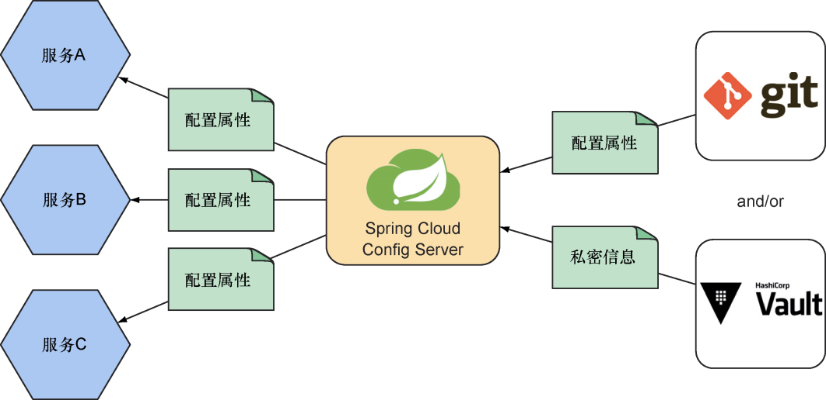

图14.1　Spring Cloud Config Server通过支撑的Git仓库或Vault私密存储来为其他服务提供配置属性

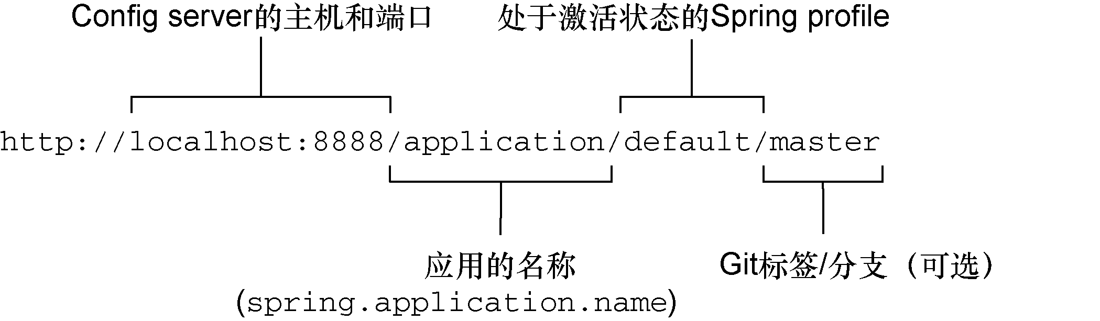

图14.2　Config Server对外暴露了一个REST API（通过它可以消费配置属性）

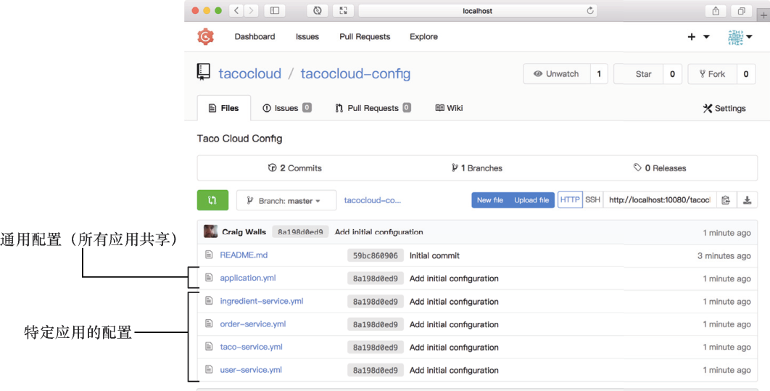

图14.3　应用特定的配置文件会根据每个应用的spring.application.name属性进行命名

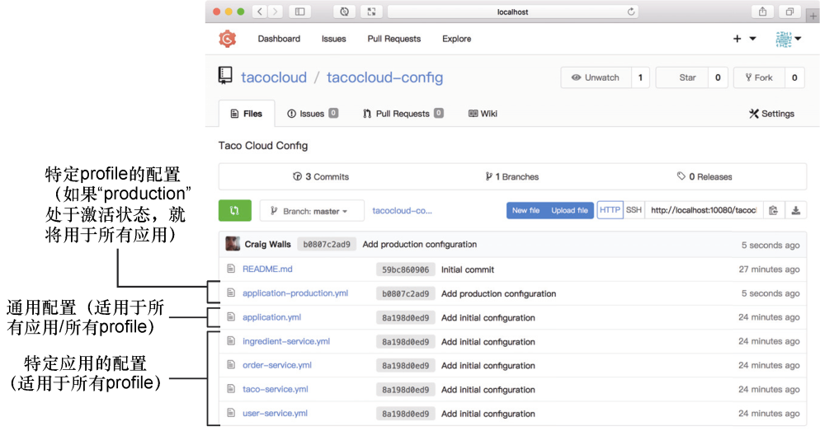

图14.4　特定profile的配置文件在命名时后缀与激活profile的名称相同

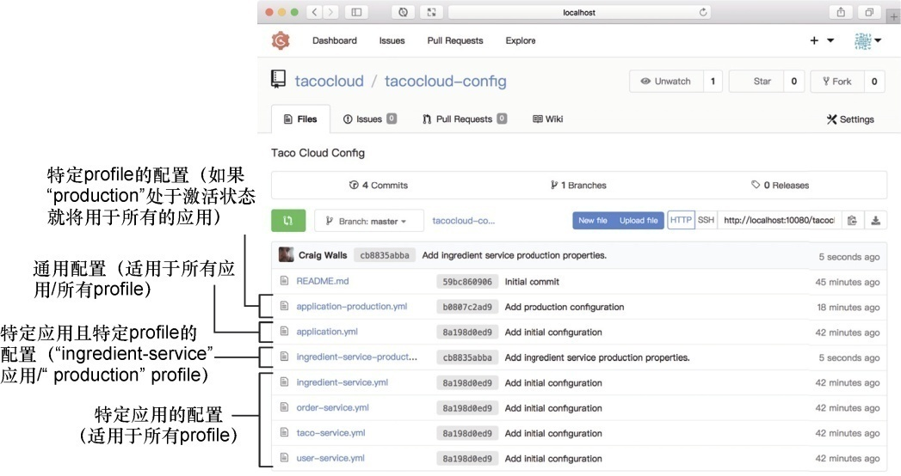

图14.5　配置文件可以适用于特定应用且特定profile的属性

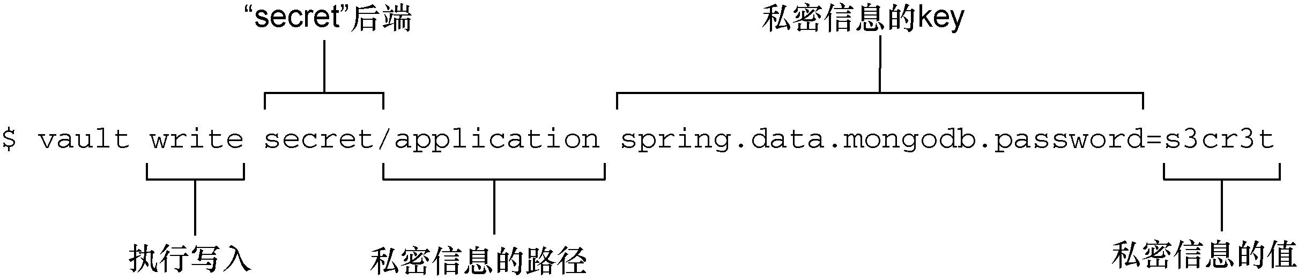

图14.6　通过vault命令将私密信息写入Vault

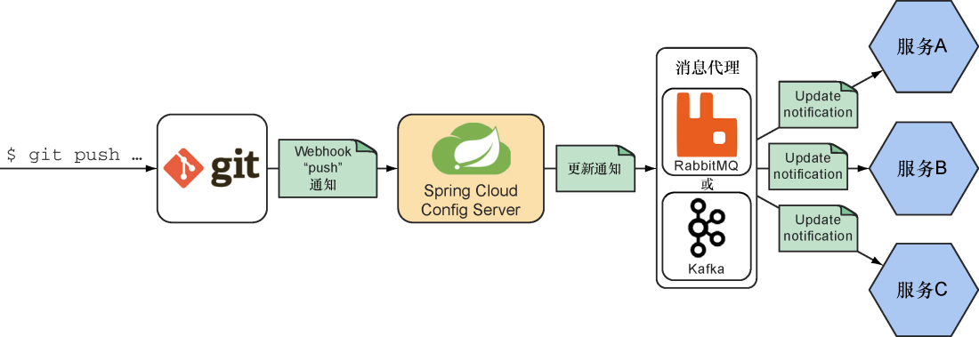

图14.7　Config Server与Spring Cloud Bus能够对应用广播变更（应用会在属性发生变化的时候，自动刷新它们的属性）

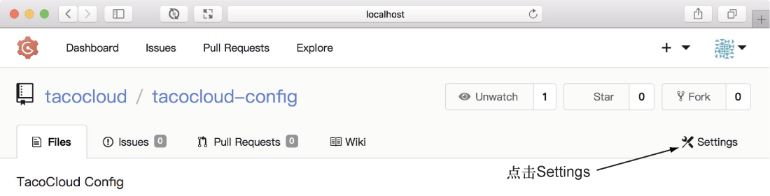

图14.8　在Gogs或GitHub上点击Settings开始创建webhook

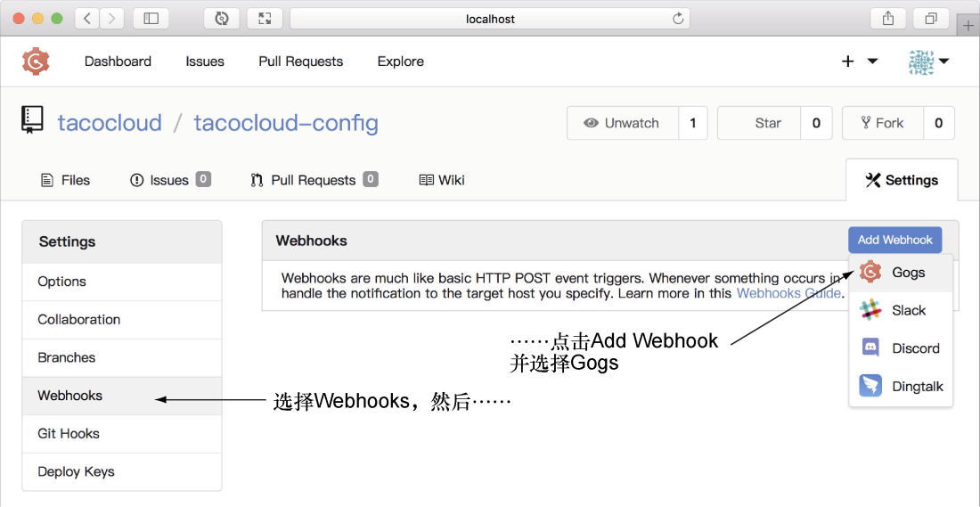

图14.9　Webhooks页面中的Add Webhook按钮会打开创建webhook的表单

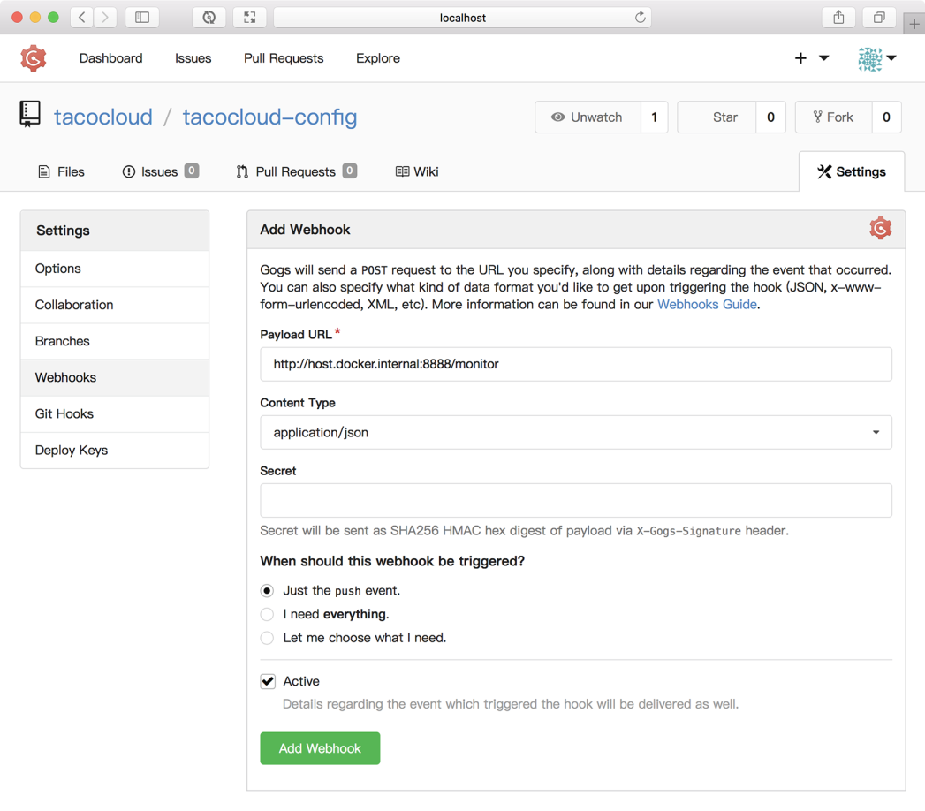

图14.10　创建webhook时需要指定Config Server的“/monitor”URL和JSON载荷